Физические упражнения и нагрузки на спортивном тренажере «Ленточная лестница»

Физические упражнения на ленточной лестнице, как совершенствование двигательной функции и координации. В данной работе рассматривается комплексные упражнение, на спортивном тренажере «Лестница» как эффективное средство совершенствования практических навыков.
Данный тренажер «Лестница» можно использовать для учащихся разновозрастного контингента с определенной нагрузкой на каждую группу и возраст учащихся, а также по специализациям игровых видов спорта и не только:
- Ленточная лесенка используется, для физических нагрузок, координации движения и синхронизации двигательных навыков.
- Постепенное усиление нагрузки, развитие скоростных навыков при движении на укороченных дистанциях.
- Работа при перестановке ног, при изменяющем темпе и направлении движения.
- Частота работы ног, дриблинг, совершенствование развития ловкости, скорости, координации.
- Применение ленточной лестницы возможно во многих видах спорта, как игровых, так и индивидуальных.

Тренажер - «Лестница»

Данный спортивный инвентарь, является нацеленным на активные спортивные упражнения.
Ленточная лесенка разносторонне развивает мышцы не только голеностопного сустава, но и мышцы бедра.
Ленточная лесенка дает многообразие физических упражнений, это улучшение владения телом, увеличить скорость передвижения ног, и предполагает постоянное наращивание и улучшения спортивного совершенства.
Вид ленточной лестницы.
Ленточная лестница оснащена перекладиной, которые прикреплены как ребра жесткости к ленте через 35 -40 см друг от друга.
Важно, чтоб учащийся не наступал на перекладины в процессе использования инвентаря. На данном этапе мы будем использовать для показа ленточную лесенку с плоскими перекладинами.
Которые регулируются и можно менять их положение в зависимости от возраста учащихся, на определенное расстояние.
Данная лестница работает по принципу, развития разносторонних навыков, которые могут быть использованы в различных видах спорта и школьных уроках.
Физические упражнения на ленточной лесенке обеспечивает более продуктивную работу мышц с помощью частых сокращений мышечной массы.
Достигается определенная высокая потенциальная возможность скорости и силы мышц.
Двигательно – координационные качества.
Упражнение на ленточной лестнице прививают навыки ловкости.
Ловкость - сложное комплексное двигательное качество, его уровень определяется многими факторами.
Под двигательно - координационными способностями, понимается способность быстро, точно, целесообразно, экономно и находчиво, более совершенно решать двигательные задачи. Ряд способностей относящим к координации движения: «Чувство пространства», «Чувство времени», «Мышечное чувство».
Проявление ДКС имеет ряд факторов:
- способность к точному анализу движения;
- двигательную деятельность;
- сложность задания;
- уровень физических возможностей;
- смелости, решительности, самостоятельности;
- возраст;
- общая физическая подготовленность учащихся.
Координационные способности.
Задачи по обеспечению дальнейшего и специального развития координационных способностей решается в процессе урока или спортивной тренировки, а также и профессиональной – прикладной физической подготовке.
В первом случае это определяется, избранным видом спорта, во втором избранной профессией.
Развитие программы тренировок и занятий в школе с ленточной лестницей.
Для достижения определенных успехов с ленточной лестницей, важно использовать, поэтапную систему развития.
Нужно работать и развиваться от общего до более частному, продвигаться в развитии от более мелких, к быстрому движению.
На занятиях с ленточной лестницей используются 4 основных направления:
- Бег
- Бег вприпрыжку.
- Прыжки приставными шагами.
- Прыжки.
При составлении плана занятий (уроки, тренировка) используются основные навыки и вновь возвращение к бегу.
Выучив базовые навыки, в дальнейшем учащийся может совершенствовать свои навыки на скорость и четкость их выполнения. Нужно помнить правило «От простого к сложному»
И отрабатывать эти навыки до совершенства начиная медленно и постепенно добавлять скорость, четкость и правильность выполнения, приобретая навыки этих физических упражнений.
На данной схеме, показан ряд прыжковых упражнений для первого класса, как обучающий процесс. Для более старшего возраста 2-4 класса эти же упражнения в более быстром темпе и с определенной нагрузкой.

Ноги держать чуть согнутыми в коленях, при прыжке раздвинув ноги в стороны, приземляемся за приделами лесенки (см. схему 1).
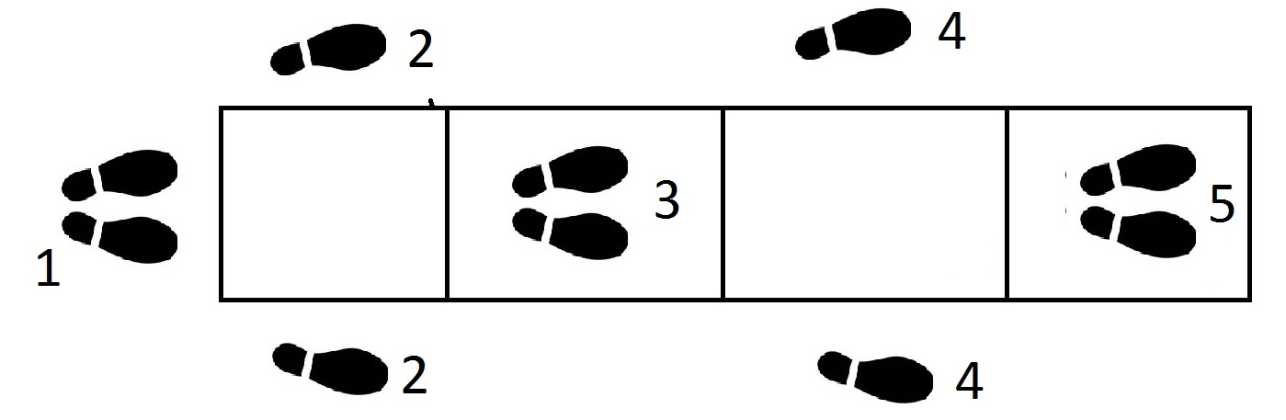
Схема 1

Прыжки выполняются на одной ноге, с прыжками тип «змейки» упражнение выполняется строго на одной ноге, смена ноги происходит после выполнения первой попытки прохождения упражнения (см. схему 2).
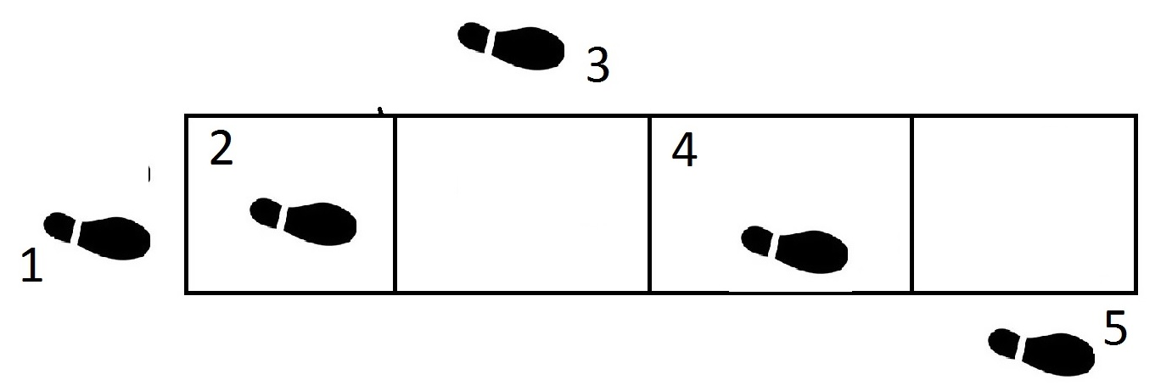
Схема 2

Прыжки на одной ноге из стороны в сторону, перепрыгивая через одну секцию лесенки (см. схему 3).
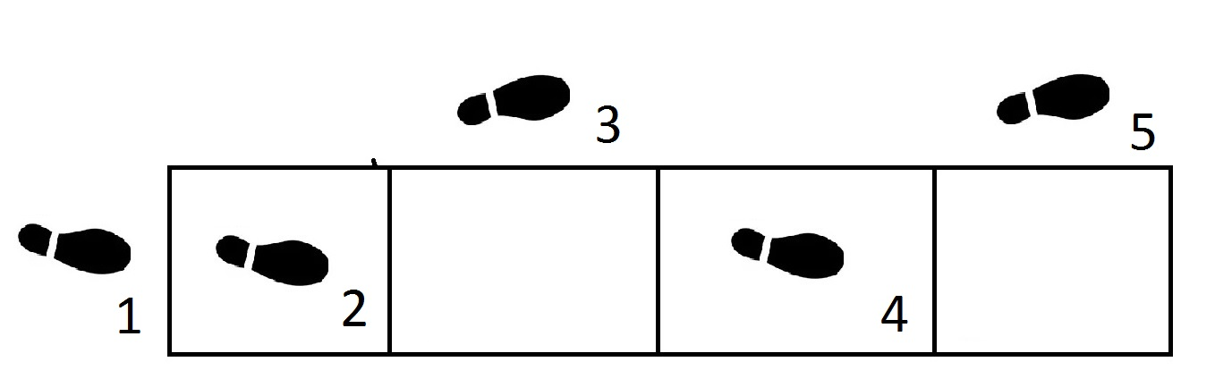
Схема 3

Прыжки выполняются одновременно обеими ногами, согласно схеме (см. схему 4).
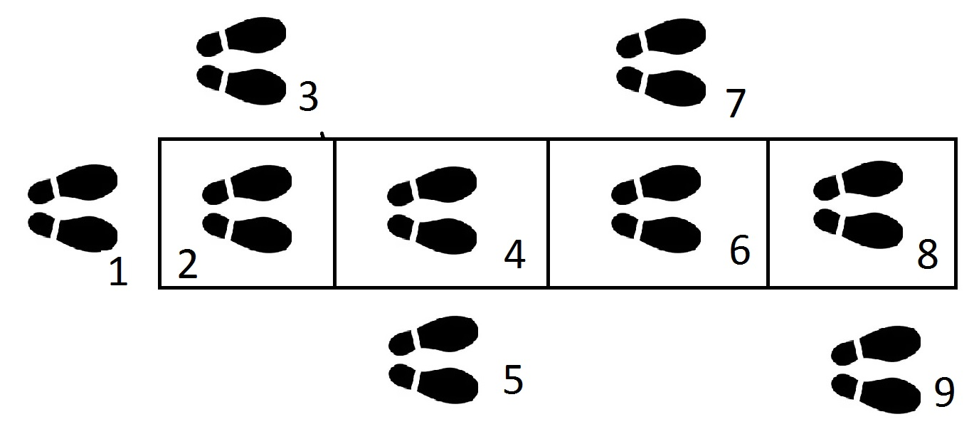
Схема 4

Бег на ускорение, с обязательным установкой стопы на каждую секцию лесенки (см. схему 5).
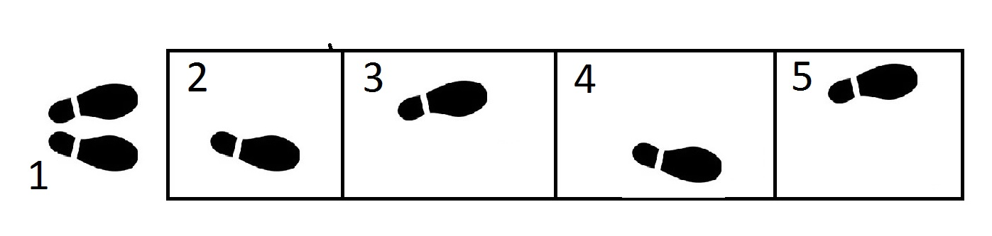
Схема 5

Прыжки на одной ноге, с паузой остановки (см. схему 6).
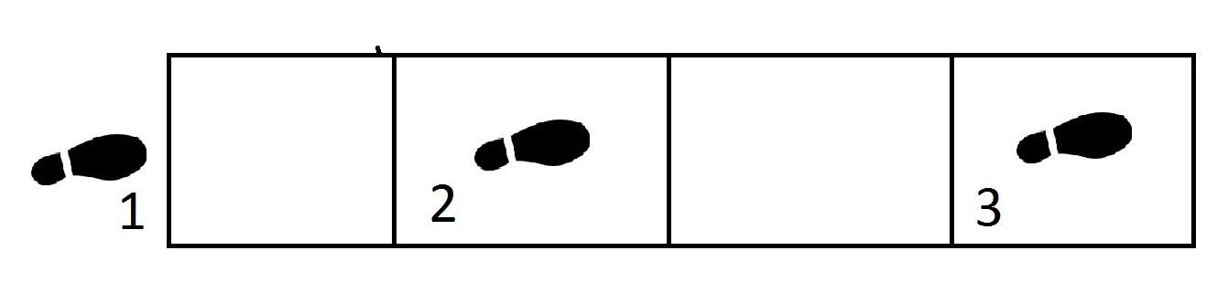
Схема 6

Пошаговое ускорение с высоким подниманием колен (см. схему 7).
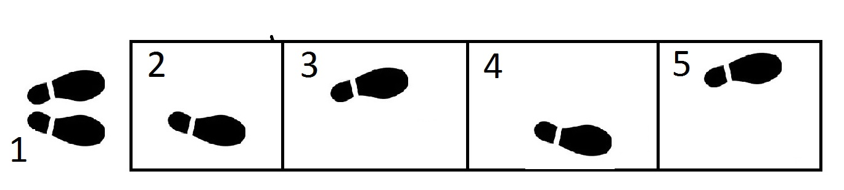
Схема7

Прыжки на одной ноге медленным темпом с закрытыми глазами (упражнение на чувство, длинны и ширины расстояния прыжка) (см. схему 8).
Схема 9
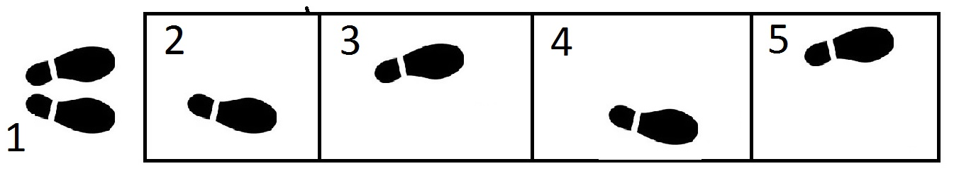

Упражнение прыжков двумя ногами одновременно из стороны в сторону с обязательным приземление на каждую секцию лесенки (см. схему 10).

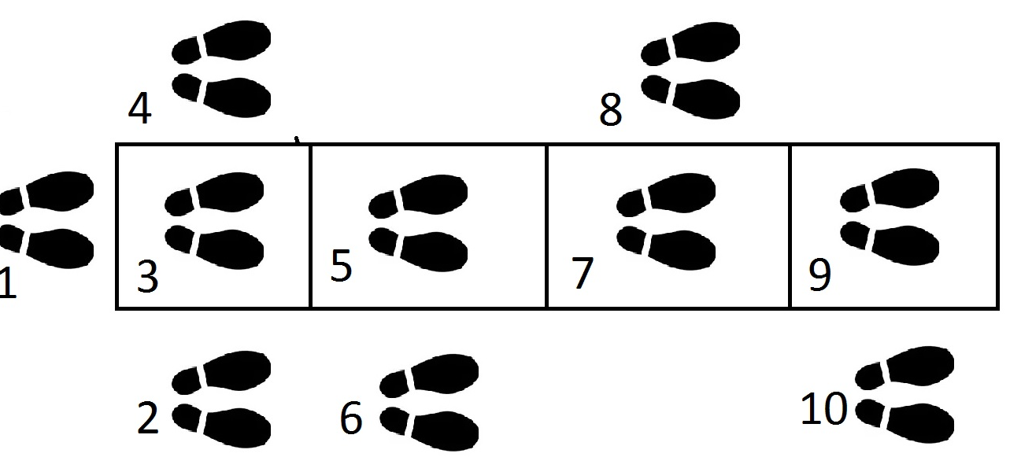
Схема 10

Перешагивание боком в ускоренном варианте, строго на носках (наступая дважды в каждую секцию) (см. схему 11).

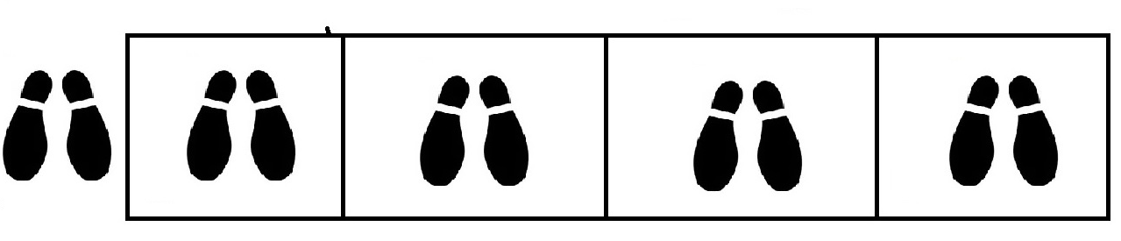
Схема 11

Подборка упражнений рекомендуется для начального звена учащихся.
Любые упражнения нужно начинать с малого темпа, следить за техникой выполнения, после этого прибавлять скорость выполнения, строго контролируя технику выполнения.

Заключение
Ленточная лесенка является эффективным спортивным тренажером, для развития таких качеств как; скорость, реакция, ловкость которое не обходимо в многих видов спорта.
Занятия в школе и на тренировках на ленточной лесенке, верно подобранные физические упражнения и нагрузки их дозировка, позволит усовершенствовать координацию движения, повысить частоту движения ног и рук и конечно повысить скорость движения.

Использованная литература

- Жилкин А.И. учебное пособие по Легкой атлетике 2003г.
- Холодов Ж.К. учебное пособие Теория Физического Воспитания 2003г.
- Чернышева А.В. Методические указания, Технология «Лестница» 2015г.

